黔东南州2023届初中毕业生学业水平考试
地理试卷
一、选择题（每小题2分，共24分，本大题共12道小题，每小题只有一个正确答案）
2022年1月15日，岛国汤加的洪阿哈何怕伊岛海底火山发生猛烈贵发，多个卫星捕捉到火山喷发的瞬间：海面大面积“炸开”，巨大波纹向外迅速扩散，大山灰柱层项高度约17000米，此次火山喷发引发了越洋海啸，影响整个太平洋沿岸地区，图为汤加地理位置图。据此完成下面小题。
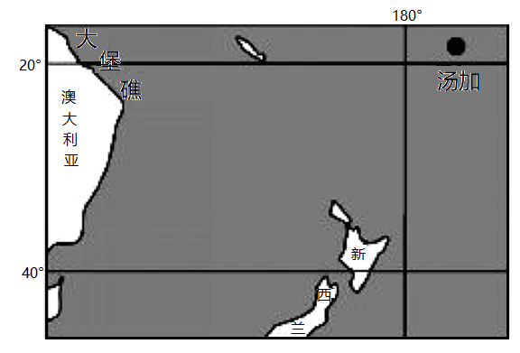
1. 图1中汤加的经纬度最接近（ ）
A. （18°N，175°W） B. （18°S，175°E） C. （18°N，175°E） D. （18°S，175°W）
2. 小明想知道汤加在哪里，他应该查找（ ）
A. 世界地形图 B. 世界人口图 C. 世界政区图 D. 世界气候阁
【答案】1. D 2. C
【解析】
【1题详解】
图中汤加位于180°经线以东，为西经，图中纬度数值自北向南增加，为南纬，结合经纬度数值可知，汤加位于南纬，数值小于20°，位于西经，数值小于180°，经纬度最接近（18°S，175°W），故选D。
【2题详解】
要了解世界各地地形分布，就选择世界地形图，故A错误；要了解世界各地的人口空间分布特征，就选择世界人口图，故B错误； 政区图是以显示世界政治区划、国家和地区的领土范围、国内行政区划及行政中心为主要内容的专题地图，要查找某个国家的地理位置，就选择世界政区图，故C正确； 要了解世界各地的气候类型分布，就选择世界气候图，故D错误。故选C。
【点睛】选择适用地图的原则：根据使用目的选择地图和根据需要，选择比例尺合适的地图。
3. 某班同学计划在未来几天组织一场室外篮球比赛，根据天气预报，最适合比赛的时间是（ ）
星期一 | 星期二 | 星期三 | 星期四
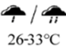 | 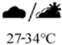 | 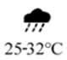 | 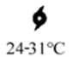

A. 星期一 B. 星期二 C. 星期三 D. 星期四
【答案】B
【解析】
【分析】
【详解】读图可知，星期一的天气是小雨转中雨，星期二的天气是阴转多云，星期三的天气是大雨，星期四有台风，适合组织室外篮球比赛的是星期二。故选：B。
【点睛】
读两国示意图，完成下面小题。
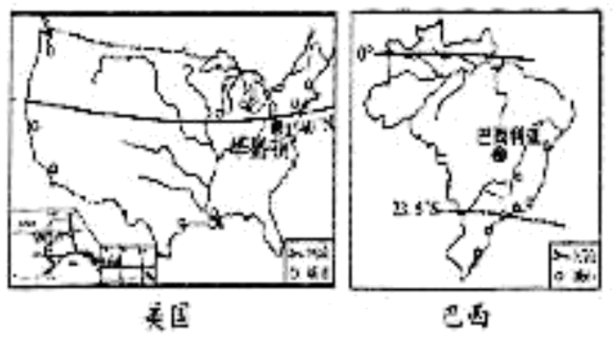
4. 关于两国自然地理环境共同特征的叙述，正确的是（ ）
A. 东部濒临大西洋 B. 河流均自西向东流 C. 中部地势低平 D. 热带雨林面积广大
5. 关于两国人文地理共同特征的叙述，正确的是（ ）
A. 人口集中在本国北部 B. 首都不是最大城市
C. 都属于发达国家 D. 盛产咖啡、可可等
【答案】4. A 5. B
【解析】
【4题详解】
美国和巴西均东临大西洋，西临太平洋，A正确；美国密西西比河自北向南注入墨西哥湾，巴西巴拉那河自西北向东南注入大西洋，B错误；美国地势东西高，中部低，巴西地势北部低，南部高，C错误；美国主要位于北温带，境内没有热带雨林分布，D错误。故选A。
【5题详解】
美国东北部五大湖地区经济发达，人口稠密，巴西东南部气候适宜，交通便利，人口和城市密集，A错误；美国最大城市纽约，首都华盛顿，巴西最大城市圣保罗，首都巴西利亚，首都都不是最大城市，B正确；美国属于发达国家，巴西属于发展中国家，C错误；咖啡、可可、天然橡胶属于热带经济作物，美国主要位于北温带，不盛产热带经济作物，D错误。故选B。
【点睛】美国是世界经济最发达、军事实力最强的超级大国，是一个典型的移民国家，现代化农业发达，高新技术产业引领美国的制造业；巴西是拉丁美洲最大的国家，种族构成复杂，以生产和出口热带经济作物闻名，境内有全球面积最大的热带雨林。
每年都有一抹耀眼的金黄油菜花，缓缓掠过神州的原野,铺陈出精彩的大地艺术。让我们跟随油菜花的金色足迹，来一场绚烂的旅行。下图阴影区示意我国冬、春油菜主要分布区。据此完成下面小题。
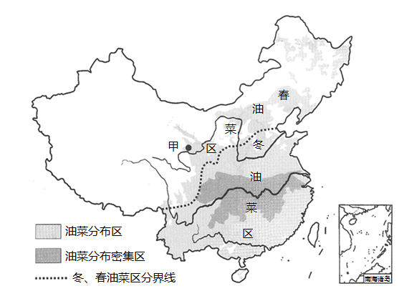
6. 在冬油菜分布区，我们跟随油菜花盛开的金色足迹,赏花旅行的最佳方向是（ ）
A. 由东向西 B. 由西向东
C. 由北向南 D. 由南向北
7. 青海省东部甲地油菜花盛开时间较晚,其主要影响因素是（ ）
A. 地形 B. 光照
C. 降水 D. 纬度
【答案】6. D 7. A
【解析】
【6题详解】
冬油菜春季开花，影响油菜开花的主要因素是温度（热量）条件，气温高的地区开花早，气温低的地区开花晚，冬油菜开花时间由南向北推迟，因此赏花旅行的最佳方向是由南向北。故选D。
【7题详解】
结合上题分析，影响油菜开花的主要因素是温度（热量）条件，青海省东部位于青藏高原，海拔高，气温低，因此开花时间晚，A正确；与光照、降水、纬度等因素无关，BCD错误。故选A。
【点睛】冬油菜是生长过程中需要越冬的油菜，一般秋播或秋冬交际时播种至第二年春季及夏季收获。我国冬油菜种植主要集中在长江流域各省和云贵高原地区。
8. 2021年5月7日—10日，首届中国国际消费品博览会在海口举行。消博会汇集国内外消费精品，图中的序号与下列宣传语所代表的我国省级行政区对应正确的是（ ）
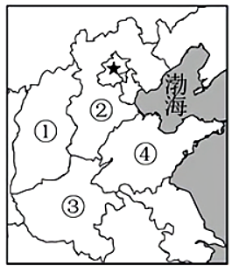
A. ①—“晋展风采” B. ②—“豫众不同” C. ③—“皖美消费” D. ④—“冀艺精湛”
【答案】A
【解析】
【详解】A山西省，简称晋，A正确；②河北省，简称冀，B错误；③河南省，简称豫，C错误；④山东省，简称鲁，D错误；故选A。
读我国东北地区及过中南工业基地示意图（图），完成下面小题。
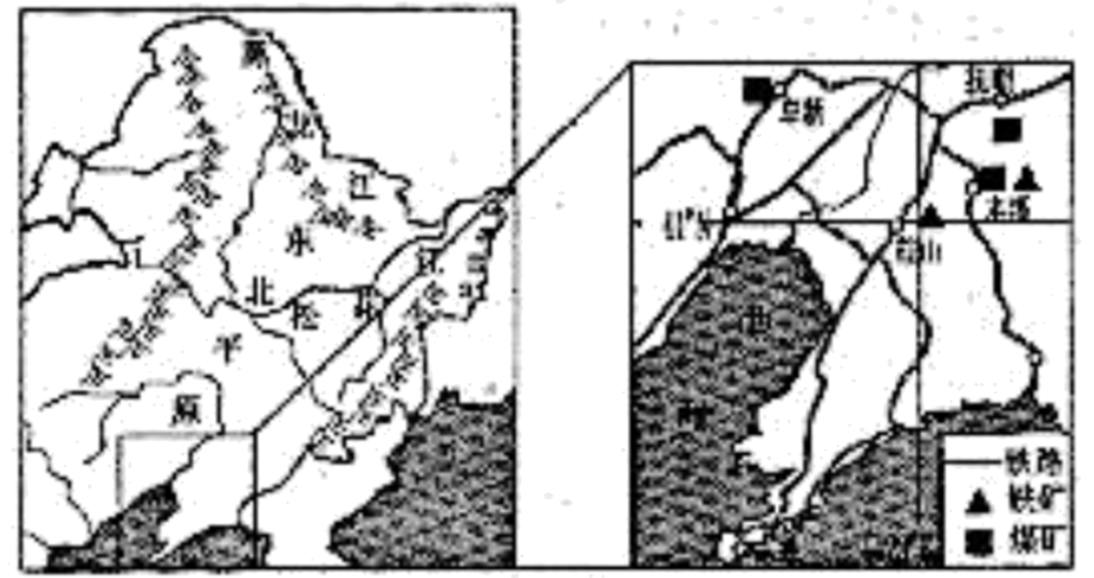
9. 适合在东北地区种植的农作物是（ ）
A. 茶叶、小麦、花生 B. 棉花、青稞、玉米
C. 甘蔗、玉米、水稻 D. 甜菜、小麦、大豆
10. 根据图中信息判断，辽中南工业基地是（ ）
A. 轻工业基地 B. 重工业基地 C. 高科技工业基地 D. 综合性工业基地
【答案】9. D 10. B
【解析】
【9题详解】
茶叶适宜在降水充沛，无霜期长，地形以丘陵为主，排水条件好的地区种植，主要分布在亚热带、热带的低山丘陵地区，故A错误。青稞性喜温凉，是耐旱、耐寒的作物，在我国主要分布在青藏地区及其周边地区，故B错误；甘蔗、水稻均喜高温、喜湿，主要分布在我国南方地区，故C错误；甜菜、小麦、大豆耐低温，适宜在东北地区生长，故D正确。故选D。
【10题详解】
辽中南工业基地拥有丰富的能源和矿产资源，交通便利，工业历史悠久，属于传统工业的重工业基地，传统工业一般是在丰富的煤、铁资源基础上，以煤炭、钢铁、机械、化工、纺织等传统工业为主，以大型工业企业为轴心，逐渐发展起来的工业地域，故A错误，B正确；高科技工业基地主要依赖技术和人才，对矿产资源的需求较少，生产高精尖产品，故C错误；综合性工业基地行业门类比较齐全，是集中配置不同性质的工业企业的工业集中区域，故D错误。故选B。
【点睛】重工业是为国民经济各部门提供物质技术基础的主要生产资料的工业。重工业与轻工业对应，提供生产资料的部门称为重工业，提供生产消费资料的部门称为轻工业。重工业包括钢铁工业、冶金工业、机械、能源（电力、石油、煤炭、天然气等）、化学、材料等工业。
“碳中和”意思是二氧化碳的排放量等于二氧化碳吸收量。我国宣布力争于2030年前实现碳达峰、2060年前实现碳中和，据此完成下面小题。
11. 我国重视二氧化碳排放，采取有力的政策和措施努力实观碳中和，主要是为了（ ）
A. 减少全球贫困人口 B. 应对全球气候变化 C. 提高全球煤炭产量 D. 推动全球防疫合作
12. 下列行为符合这一目标和低碳环保理念的是（ ）
A. 燃放烟花爆竹 B. 使用一次性餐具 C. 购物使用塑料袋 D. 课本循环使用
【答案】11. B 12. D
【解析】
【11题详解】
工业发展导致二氧化碳排放增多，全球气候变暖加剧。我国重视二氧化碳排放，采取有力措施实现碳中和，主要是为了应对全球气候变化。B正确；碳中和无法减少全球贫困人口，不能提高全球煤炭产量，跟全球抗疫合作无关。ACD错误。故选B。
【12题详解】
坚持节约资源和保护环境的基本国策，践行低碳环保理念。燃放烟花爆竹会造成环境污染，A错误；使用一次性餐具不仅造成资源浪费还会造成环境污染，B错误；购物使用塑料袋会造成白色污染，不利于保护环境，C错误；课本循环使用有利于节约森林资源，D正确。故选D。
【点睛】我国自然资源的基本特征：总量丰富，人均不足。保障自然资源供给的主要途径：培养节约能源的意识；开发新材料、新能源；改进技术，提高资源利用率，加强资源的回收和循环利用；扩大铁矿石、石油等重要资源的进口渠道等。
二、非选择题：（共36分）
13. 第24届冬奥会于2022年2月4日至20日在北京和张家口联合举行，这是冬奥会首次落户中国。开幕式于2022年2月4日北京时间（东八区）19：30进行，导演采用24节气元素作为开幕式的倒计时，左图为地球公转和24节气图，右图为北京气候资料图。读图完成下列问题。
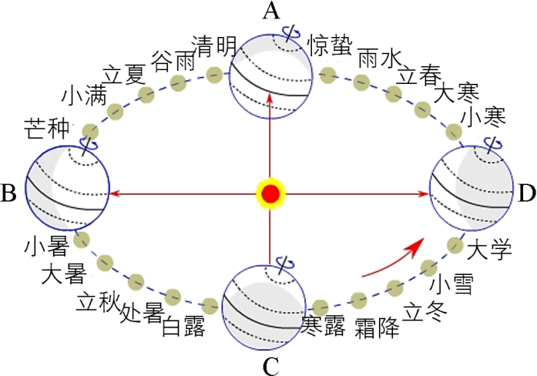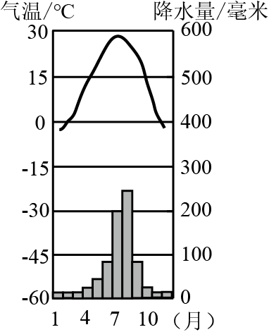
（1）冬奥会开幕式那天，北京的昼夜长短状况是____。
（2）当地球运行至B位置时，太阳直射在____（纬线名称）上，此时为北半球的____节气，北极圈内会出现____现象。
（3）美国纽约（西5区）的滑雪爱好者可以在当地____点收看开幕式直播。
A. 16:30 B. 10:30 C. 6:30 D. 19:30
（4）根据北京气候资料图分析，冬奥会期间北京的气候特点是____。
【答案】（1）昼短夜长
（2） ①. 北回归线 ②. 夏至 ③. 极昼 （3）C
（4）寒冷干燥
【解析】
【分析】本题以北京冬奥会为材料，涉及到地球公转产生的地理现象、区时的计算以及北京的气候特点，考查学生综合运用所学知识解答地理问题的能力。
【小问1详解】
读题干可知，北京冬奥会将于2022年2月4日北京时间(东八区) 19:30开幕，2月4日在12月22-3月21日之间，故节气在冬至到春分之间，太阳直射点在南回归线与赤道之间并向北移动，对于北温带的北京来说，昼夜长短状况是昼短夜长。
【小问2详解】
由图可知，当地球运行至B处时，北极圈出现极昼，太阳直射在北回归线上，此时是北半球的夏至日，北极圈会出现极昼现象。
【小问3详解】
东西时区相差的时间为二者的时区数之和。区时的计算可以利用东加西减原则，即已知偏东时区的区时求偏西时区的区时用减法，反之用加法。美国纽约西四区比北京时间（东八区）晚13个小时，所以美国纽约西5区的滑雪爱好者收看开幕时的直福时间是2月4日6: 30，C正确。 故选C。
【小问4详解】
读图可知，北京属于温带季风气候，特点为夏季高温多雨，冬季寒冷干燥。故冬奥会期间北京的候特点是寒冷干燥。
14. 读我国东南某区域等高线地形图，完成下列问题
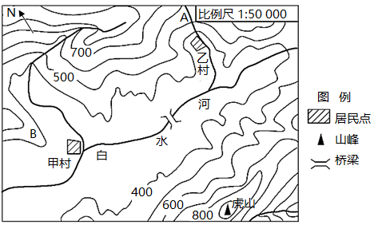
（1）图中白水河的大致流向为____。
（2）虎山的海拔约____米，B点所在的地形部位是____。
（3）甲村、乙村两个村落最可能发展为城镇是____。
（4）甲村夏季最需要预防自然灾害是____。
（5）量得甲村和乙村之间的图上距离是3厘米，实地距离是____米。
【答案】（1）自东向西流
（2） ①. 950 ②. 山脊
（3）甲 （4）洪涝
（5）1500米
【解析】
【分析】本题以我国东南某区域等高线地形图为材料，涉及等高线地形图中河流流向、海拔、地形部位、比例尺、实际应用等知识点，考查学生的识记及读图分析能力。
【小问1详解】
由图中指向标指示北方可知，与其相反的方向为南方，结合河流一般由高处流向低处可知，白水河的流向为自东向西流。
【小问2详解】
图中等高距为100米，离虎山最近的等高线数值为900米，故虎山的海拔高约900~1000米；B处等高线数值由高值凸向低值，为山脊
【小问3详解】
甲、乙两村相比，甲村地形平坦开阔，位于河流交汇处，水资源分布，故最可能发展为城镇。
【小问4详解】
图示为我国东南某区域，以季风气候为主，夏季降水丰富，甲村地势低平，且位于河流交汇处，夏季需预防洪涝灾害。
【小问5详解】
图中的比例尺是1:50000，故图上3厘米代表实地距离150000厘米，即1500米
15. 中东和俄罗斯是世界能源最丰富的地区，也是我国能源进口的两大来源地。读“中东地区与俄罗斯工业和交通图”。图完成下列问题。
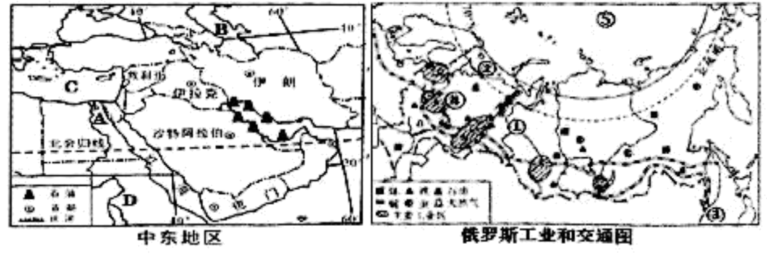
（1）写出图中字母或序号代表的地理事物名称。运河A:____湖泊B:____海洋⑤：____
（2）中东的石油主要分布在____及其沿岸地区。我图从该地区进口石油最短航线还必须经过东南亚的____海峡。
（3）俄罗斯的的交通运输以____为主，简述西伯利亚大铁路沿南部山区修建的原因____。（可从气候、资源、工业、人口城市等方面回答，1点即可）
（4）俄罗斯的农业不发达，从自然条件看，制约俄罗斯农业发展的主要因素是____。
【答案】（1） ①. 苏伊士运河 ②. 里海 ③. 北冰洋
（2） ① 波斯湾 ②. 马六甲
（3） ①. 铁路 ②. 原因：南部纬度较低，气温比北部高；南部资源丰富，工业区多；南部人口、城市集中（有理即可）
（4）纬度高，气温低（或热量不足）
【解析】
【分析】本大题以中东地区与俄罗斯工业和交通图为材料，设置四道小题，涉及中东地区的地理位置、石油分布、石油外运航线、俄罗斯的海陆位置、交通运输方式、农业发展条件等相关内容，考查学生对相关知识的掌握程度。
【小问1详解】
读图可知，A运河沟通了红海和地中海，为苏伊士运河；湖泊B为世界最大的湖泊里海；海洋⑤为俄罗斯北部的北冰洋。
【小问2详解】
中东的石油主要分布在波斯湾及其沿岸地区。马六甲海峡位于马来半岛和苏门答腊岛之间，是欧洲、非洲与东亚各港口最短航线的必经之路，也是连接太平洋与印度洋的重要海上通道，被称为“咽喉要道”。我图从该地区进口石油最短航线还必须经过东南亚的马六甲海峡。
小问3详解】
俄罗斯铁路、公路、航空、水运以及管道运输都很发达。其中客运以铁路和公路为主，货运主要以铁路和管道运输为主，铁路是俄罗斯最主要的运输方式。西伯利亚大铁路沿南部山区修建的原因有：南部山区纬度相对较低，气候相对温和，冻土较浅；该区域有丰富的矿产资源；人口相对稠密，邻国众多，便于政治经济上的往来等。
【小问4详解】
俄罗斯所处纬度高，以温带大陆性气候为主，冬季漫长而严寒，夏季温暖而短促，热量不足制约了农业生产的发展。
16. 读我国四大地理区城图，完成下列问题。
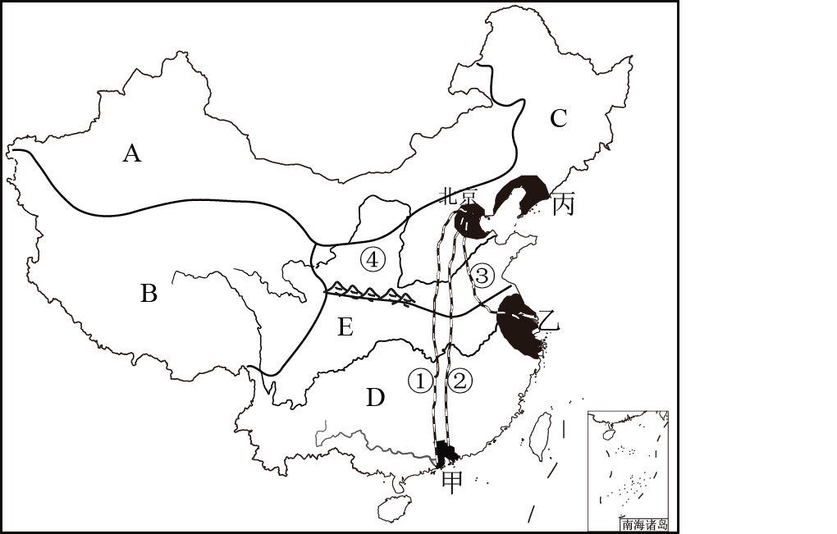
（1）写出图中字母代表的地理区域名称。B____地区D____地区
（2）C区域与D区域间的界线大致沿E____山脉一线。
（3）区域A为____地区，其典型自然环境特征是____，区域内分布有我国最大内流河____。铁路干线①____了珠江三角洲工业基地和丁____工业基地。
【答案】（1） ①. B青藏地区 ②. D南方地区
（2）秦岭 （3） ①. 西北 ②. 干旱 ③. 塔里木河 ④. 京广 ⑤. 京津唐
【解析】
【分析】本题以我国四大地理区域图为材料，涉及我国四大地理区域名称、分界线、自然环境、工业等知识点，考查学生的识记及读图分析能力。
【小问1详解】
图中A为西北地区，B为青藏地区，C为北方地区，D为南方地区。
【小问2详解】
C北方地区和D南方地区的分界线为秦岭—淮河一线，秦岭对应图中E山脉。
【小问3详解】
图中A为西北地区，以温带大陆性气候为主，全年降水稀少，典型自然环境特征是干旱；西北地区分布有我国最大内流河——塔里木河；图中①为京广线，呈南北走向连接北京市与广州市，连接了珠江三角洲工业基地和丁——京津唐工业基地。
17. 某地理研学小组准备从资源、交通等方面入手，探寻在长江经济带内各省社会经济高质量发展的条件。下图为同学们绘制的长江经济带示意图。据此完成下列问题。
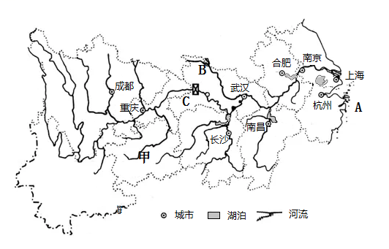
（1）长江发源于____山脉，自西向东流，注入A____海。
（2）C为____水利枢纽，该处水能资源丰富的原因是____。
（3）同学们在绘制长江经济带示意图时，发现主要城市多沿着____分布，请你说明这种分布利用了哪些有利条件？____（1点即可）。
（4）甲省的省级行政区域的简称是____，主要的粮食作物为____。
【答案】（1） ①. 唐古拉 ②. 东
（2） ①. 三峡 ②. 降水量大，水资源丰富；位于阶梯交界地带，地势落差大
（3） ①. 河流（江河） ②. 地形平坦；水源充足；交通便利等
（4） ①. 贵或黔 ②. 水稻
【解析】
【分析】本题以长江经济带示意图为材料，涉及长江概况、长江经济带的城市分布、我国省级行政区域的简称、南方地区主要的粮食作物等知识点，考查学生的识记及读图分析能力。
【小问1详解】
长江发源于青藏高原的唐古拉山脉各拉丹冬峰西南侧，自西向东流，于崇明岛以东注入A东海。
【小问2详解】
三峡水能资源丰富的原因主要体现在水量大和地势落差大两方面。长江三峡地处亚热带季风气候区，降水量大，水资源丰富；处于我国第二与第三级阶梯之间，地势落差大。
【小问3详解】
读图可知，长江经济带的省会城市多分布在长江干流及支流沿线，呈现沿江河分布的特征；河流沿岸方便水利灌溉，可以提供生活用水，地形平坦，土地肥沃，适宜人类聚居；长江航运发达，有利于城市物流、贸易的发展。
【小问4详解】
甲为贵州省，简称贵或黔，以亚热带季风气候为主，水热条件优越，满足喜湿、喜热的水稻生长，主要粮食作物为水稻

